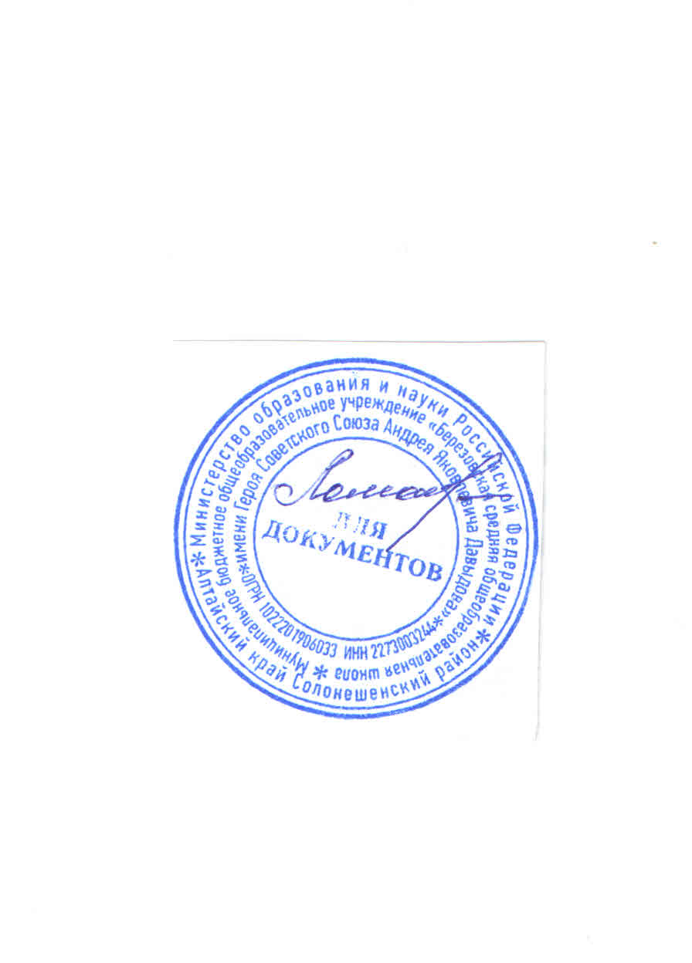СОГЛАСОВАН ПРИНЯТ УТВЕРЖДАЮ

На заседании На заседании Директор школы: управляющего педагогического совета _________ Ломакина В.В совета протокол № 4 протокол № 11 от Приказ № 1301 от

от « 02 » ноября 2021 г от « 01» ноября 2021 г от « 03 » ноября 2021 г

**ПОЛОЖЕНИЕ О ПЕДАГОГИЧЕСКОМ СОВЕТЕ**

**МБОУ «Березовская СОШ имени А.Я. Давыдова»**

1. **Общие положения**

1.1. Настоящее Положение о педагогическом совете муниципального образовательного учреждения «Средняя общеобразовательная школа имени Героя Советского Союза Андрея Яковлевича Давыдова» (далее - Положение) разработано в соответствии с Федеральным законом от 29.12.2012 № 273-ФЗ "Об образовании в Российской Федерации", Уставом образовательной организации.

1.2. Положение является локальным нормативным актом, регламентирующим полномочия, порядок формирования и организацию деятельности Педагогического совета образовательного учреждения (далее по тексту - Педагогический совет).

1.3. Педагогический совет – является постоянно действующим коллегиальным органом управления Учреждением, который создается для рассмотрения основополагающих вопросов образовательного процесса. Педсовет действует бессрочно.

1.4. В своей деятельности Педагогический совет руководствуется Конституцией Российской Федерации, Конвенцией ООН о правах ребенка, федеральными, региональными нормативно ­ правовыми актами, иными нормативно-правовыми актами в области образования и социальной политики, настоящим Положением.

1.5. В состав Педагогического совета входят: директор и все педагогические работники.

1.6. Каждый член педагогического коллектива Учреждения обязан посещать его заседания, активно участвовать в подготовке к работе педагогического совещания, своевременно выполнять принятые решения.

1.7. Решение, принятое педагогическим советом и не противоречащее законодательству РФ, уставу ОО, является обязательным для исполнения всеми педагогами после издания приказа ОО.

1.8. Изменения и дополнения в положение вносятся педагогическим советом и принимаются на его заседании.

1.9. Данное положение действует до принятия нового.

1. **Компетенции педагогического совета**

2.1. К компетенции Педагогического совета относится:

- принятие основных и дополнительных программ, учебных планов;

- принятие рабочих программ учебных предметов, курсов, дача согласия на использование методик образовательного процесса и образовательных технологий;

- принятие локальных нормативных актов по вопросам организации и осуществления образовательной деятельности Учреждения;

- рассмотрения годового плана работы Учреждения;

- принятие решений о переводе учащихся в следующий класс, условном переводе в следующий класс, об оставлении учащегося на повторное обучение, о переводе на обучение по индивидуальному учебному плану или переводе на обучение по адаптированным образовательным программам в соответствии с рекомендациями психолого-медико-педагогической комиссии по усмотрению родителей (законных представителей) учащегося, не ликвидировавшего в установленные сроки академической задолженности в соответствии с действующем локальным нормативным актом о формах, периодичности и порядке текущего контроля успеваемости и промежуточной аттестации учащихся;

- принятие решения о выдаче документов об обучении (свидетельств об обучении) учащимся с ограниченными возможностями здоровья (с различными формами умственной отсталости);

- принятие решения о выдаче документов об образовании (аттестатов) и приложений к аттестатам выпускникам 9,11 классов, подтверждающих получение основного общего и среднего общего образования, учащимся, успешно прошедшим государственную итоговую аттестацию по образовательным программам основного общего и среднего общего образования;

- выдвижение и рекомендации педагогических работников к участию в профессиональных конкурсов различного уровня;

- принятие решений о допуске учащихся, освоивших основные образовательные программы основного общего, среднего общего образования, к государственной итоговой аттестации;

- представление педагогических работников Учреждения к награждению государственными наградами и отраслевыми знаками отличия в сфере образования и науки;

- ознакомление с информацией и отчётами педагогических работников Учреждения, докладами представлений администрации Учреждения по вопросам образования и воспитания подрастающего поколения, в том числе сообщений о проверке контрольно-надзорных органов, осуществляющих государственное управление и самоуправление в области образования;

- рассмотрение отчёта о результатах самообследования деятельности Учреждения;

- рассмотрение актуальных вопросов совершенствования и развития образовательной деятельности Учреждения с принятием по этим вопросам решений информационного и (или) рекомендательного характера.

2.2. Педагогический совет также принимает решение об отчислении учащихся, достигших возраста 15 лет из Учреждения, как меры дисциплинарного взыскания, когда иные меры дисциплинарного взыскания и педагогического воздействия не дали результата и дальнейшее пребывание учащегося в Учреждении оказывает отрицательное влияние на других учащихся, нарушает их права и права работников Учреждения. Решение об отчислении детей-сирот и детей, оставшихся без попечения родителей, принимается с согласия комиссии по делам несовершеннолетних и защите их прав и органа опеки и попечительства. Решение об отчислении несовершеннолетнего учащегося, достигшего возраста 15 лет и не получившего основного общего образования, как мера дисциплинарного взыскания, принимается с учетом мнения его родителей (законных представителей) и согласия комиссии по делам несовершеннолетних и защите их прав.

1. **Права педагогического совета**

3.1. Педагогический совет имеет право:

- участвовать в управлении ОО;

-направлять предложения и заявления в адрес руководителя ОО.

3.2. Каждый член педагогического совета имеет право:

- выдвигать на обсуждение педагогического совета любой вопрос, касающийся педагогической деятельности ОО, если его предложение поддержит не менее одной трети членов педагогического совета;

- при несогласии с решением педагогического совета высказывать свое мотивированное мнение, которое должно быть занесено в протокол.

- создавать временные творческие объединения с приглашением специалистов различного профиля, консультантов для выработки рекомендаций с последующим рассмотрением их на Педагогическом совете;

- приглашать работников Образовательного учреждения, не являющихся членами Педагогического совета, граждан, выполняющих работу на основе гражданско-правовых договоров, заключенных Образовательным учреждением, обучающихся, родителей (законных представителей) обучающихся, при наличии согласия председателя Педагогического совета. Лица, приглашенные на заседание Педагогического совета, пользуются правом совещательного голоса.

1. **Организация управления педагогическим советом**

4.1. В Педагогический совет входят директор, его заместители, руководители структурных подразделений и их заместители, а также педагогические работники, состоящие в трудовых отношениях с Образовательным учреждением (в том числе работающие по совместительству и на условиях почасовой оплаты).

4.2. 3аседания Педагогического совета проводятся по мере необходимости, но не реже четырех раз в год. Заседания педагогического совета созываются в соответствии с планом работы ОО.

4.3. Педагогический совет избирает из своего состава председателя и секретаря сроком на один учебный год.

4.4. Председатель педагогического совета:

- организует деятельность педагогического совета;

- определяет повестку дня педагогического совета;

- информирует членов педагогического совета о предстоящем заседании не менее чем за 10 дней до его проведения;

- организует подготовку и проведение заседания педагогического совета;

- контролирует выполнение решений педагогического совета;

- отчитывается о результатах деятельности педсовета перед Управляющим советом, учредителем.

4.5. Педсовет выбирает из своего состава секретаря, который ведет протоколы.

4.6. Педагогический совет работает по плану, составляющему часть годового плана работы ОО.

4.7. Заседания педагогического совета правомочны, если на заседании присутствовало более половины его членов.

4.8. Решение педагогического совета считается принятым, если за него проголосовало более половины присутствующих на заседании членов Педагогического совета. Голосование ведется открытым голосованием.

4.9. Ответственность за выполнение решений педагогического совета лежит на директоре ОО. Решения выполняют ответственные лица, указанные в протоколе заседания. Результаты оглашаются на следующем заседании педагогического совета.

1. **Взаимосвязи педагогического совета с другими коллегиальными органами управления ОО**

5.1. Педагогический совет организует взаимодействие с другими коллегиальными органами управления ОО: общим собранием работников образовательной организации и управляющим советом (через участие представителей педагогического совета в заседании общего собрания работников образовательной организации и управляющего совета):

- представляет на ознакомление общему собранию и управляющему совету ОО материалы, разработанные на заседании педагогического совета;

- вносит предложения и дополнения по вопросам, рассматриваемым на заседаниях общего собрания и управляющего совета ОО.

1. **Делопроизводство**

6.1. Решения, принятые на заседании педагогического совета оформляются протоколом.

6.2. В книге протоколов фиксируется:

- дата проведения заседания;

- количественное присутствие (отсутствие) членов педагогического совета;

- Ф.И.О, должность приглашенных участников педагогического совета;

- повестка дня;

- ход обсуждения вопросов;

- предложения, рекомендации и замечания членов педагогического совета и приглашенных лиц;

- решения педагогического совета.

6.3. Протоколы подписываются председателем и секретарем педагогического совета.

6.4. Нумерация протоколов ведется от начала года.

6.5. Книга протоколов педагогического совета нумеруется постранично, визируется подписью директора или заместителя руководителя ОО и печатью организации.

6.6. Книга протоколов педагогического совета хранится в ОО в течение 5 лет и передается по акту (при смене руководителя или передаче в архив).

6.7. Доклады, тексты выступлений членов педагогического совета хранятся в отдельной папке также в течение 5 лет.

6.8. Ответственность за делопроизводство Педагогического совета возлагается на секретаря педагогического совета.

1. **Выступление от имени организации**

7.1. Педагогический совет не вправе выступать от имени образовательной организации.